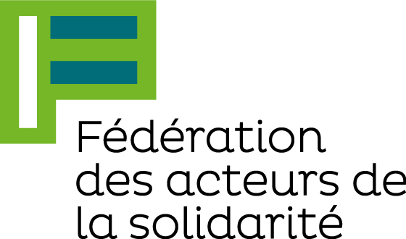
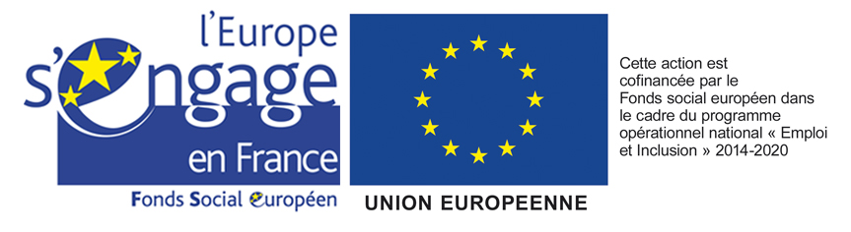
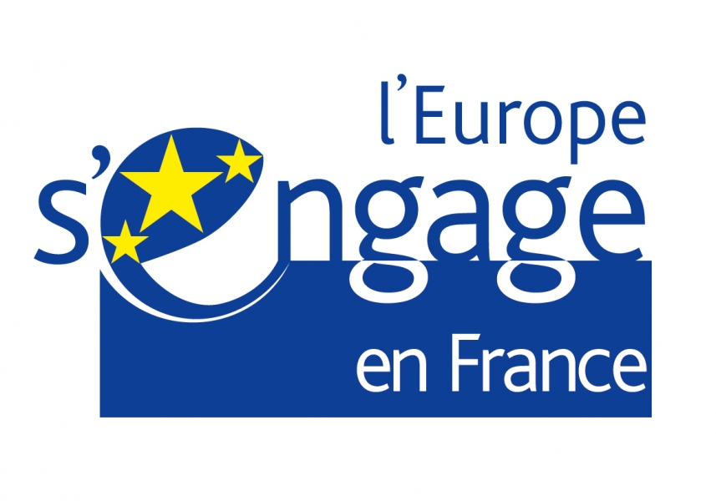
Candidature par module et par région

Formation « Favoriser l’accès à l’emploi des personnes allophones et des Bénéficiaires d’une Protection Internationale »

2020

Fédération des acteurs de la solidarité
76, rue du Faubourg St Denis - 75010 Paris – tél. :01 48 01 82 00 / fax : 01 47 70 27 02 - federationsolidarite@federationsolidarite.org - http:// http://www.federationsolidarite.org/

Offre à renvoyer par mail à :

Alexis Goursolas - alexis.goursolas@federationsolidarite.org
Coline Derrey-Favre – coline.derreyfavre@federationsolidarite.org
Maëlle Lena – maelle.lena@federationsolidarite.org

Fiche à joindre à votre offre dûment complétée


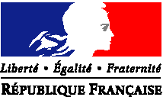
Cette action est cofinancée par l’Union Européenne
Direction générale de la cohésion sociale
Délégation générale à l'emploi et à la formation professionnelle

FICHE A COMPLETER

nom DU PRESTATAIRE FORMATEUR: ……………………………………………………………………………………

Veuillez marquer d’une croix les cases correspondant à votre candidature :

 | Module 1 | Module 2 | Module 3 | Module 4
Occitanie

Bretagne/Pays de la Loire

Pour rappel :

La formation est constituée de 4 modules, soit 5 jours de formation au total :

- Module 1 : Mieux comprendre le parcours d’accueil et d’accompagnement des BPI et faire réseau sur son territoire – 1 jour
- Module 2 : Ingénierie de formation et développement d’outils spécifiques – 2 jours (dont 1 espacé d’1 mois)
- Module 3 : Adapter les techniques de recherche d’emploi et la relation entreprise –1 jour
- Module 4 : S’inscrire comme acteur de l’emploi dans une dynamique territoriale d’accompagnement global

Les descriptifs détaillés de ces modules sont intégrés au cahier des charges.

Cette action est cofinancée par l’Union Européenne
Direction générale de la cohésion sociale
Délégation générale à l'emploi et à la formation professionnelle

